机器人行为由配置文件来指定，bot进程启动时读取配置文件，初始化机器人行为。要测试其他功能，需修改配置后重启bot进程。配置文件路径assets\scripts\bots\KST_Config.py

配置字段：

1、aiPer 字段用来设置要测试的功能。前面的字符串为机器人状态机的类名，状态机类所在文件夹为assets\scripts\bots\PlayerAI，后面的数字表示一个机器人随机到对应测试内容的几率。如

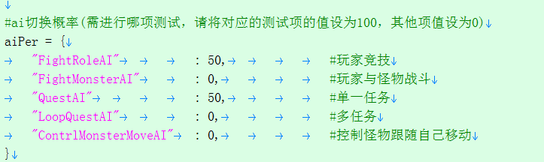

表示一个机器人有50%的概率测试玩家竞技，有50%的概率测试单一任务。

2、测单一任务时，如下配置有效：

QuestAI_questID 要测试的任务ID

QuestAI_isLoop 是否循环做任务

3、测多任务时，如下配置有效：

LoopQuestAI_questID 要测试的所有任务的ID

LoopQuestAI_isLoop 是否循环做任务

4、测玩家竞技时，如下配置有效：

FightRoleAI_radius 在多大范围内搜索玩家

FightRoleAI_skill 使用哪个技能进行战斗

5、测试怪物战斗时，如下配置有效：

FightMonsterAI_radius 在多大范围内搜索怪物

FightMonsterAI_skill 使用哪个技能进行战斗

6、测试机器人控制怪物跟随自己移动时，如下配置有效：

ContrlMonsterMoveAI_radius 机器人走动半径

ContrlMonsterMoveAI_amount 每个机器人的招怪数量